１．勉強にはどんな意味があるか

＜勉強の二つの目的＞
Ⅰ：まとまりのある知識を獲得する
Ⅱ：何かをする能力を獲得する

＜大学における勉強で重要なこと＞
・知識を用いて何かをする能力を獲得すること
↓
つまり，知識があることを前提に能力を開発する

＜自分一人で開発できる最も価値のあるもの＞
・「効率的な勉強の仕方」を学ぶ
↓
これは絶対に無駄にならない，重要なことである

２．効率的な勉強のためにまず何が必要か

＜効率的な勉強のための最重要な条件＞
・「やる気」→知的な事柄への興味

＜やる気を獲得するための前提条件＞
・明確な希望と理念を持つ
↓
何のために勉強をしているのかを考えなさい

＜やる気を獲得するための手順＞
・今学んでいることについての情報を集める
・新しく得た情報を既に持っている情報と結び付ける
・新しい知識を実際に利用する
↓
↓
何を知らないかも分からない情報，自分の知識と関連がない情報，利用できない情報には興味が湧かない．

３．効率的な勉強における前提

＜効率的な勉強の前提条件＞
Ⅰ：課題を明確にする
……→ 全体を見ながら，細かく分解して学ぶ

Ⅱ：動機をはっきりさせる
……→ 現在の課題とその後の勉強との関係を把握する

Ⅲ：総力をあげて，はじめる
……→ 気を散らす要因を紙に書き出して排除する
他の事は忘れて，切り替える

Ⅳ：勉強のための物理的な環境を整える
……→ 勉強に適した場所に座って勉強する

Ⅴ：集中できない原因をチェックする
……→ 集中してやった一時間の勉強は
気をそらせながらやる十時間の勉強に匹敵する

Ⅵ：個人的な悩みは先に解決する
……→ 悩みには真面目に向き合い解決させる．

４．集中するための良い条件

＜気を散らす要因＞
Ⅰ：周囲の環境 （騒音，ライトのちらつきなど）
Ⅱ：身体的な問題 （めまい，頭痛などの感覚）
Ⅲ：関係のない事柄が頭に浮かぶ問題

＜気を散らさないようにするためには＞
Ⅰ：できるだけ静かな部屋で勉強する
……→ 騒音だけでなく，視覚的な問題もできるだけなくすことが必要な場合もある
Ⅱ：適切な明るさと温度に調節し，風通しをよくする
……→ 光は目に直接当てない．強すぎてもいけない
Ⅲ：椅子を調整し，疲労と緊張を避ける
……→ 時々姿勢を変える．
ただし，必要以上に楽にならないようにする
Ⅳ：よい健康状態を保つ
……→ よりよい食事と運動を心掛ける
Ⅴ：よりよい睡眠を取るように心掛ける
……→ 決まった時間に就寝と起床を繰り返す

５．勉強のためのシステム作り
＜勉強の事前準備として＞
・できるだけ決まった時間，決まった場所で勉強する
……→ 自然と勉強する心の準備ができる

・勉強する前にやる時間を大体決める
……→ 必要以上に頑張るような計画を立てない

・時間の使い方を考える
……→ 集中してできる時間にまとめて一気に勉強する
無駄な時間を無理に消す必要はない

・この先やらなければならないことを頭の片隅に置いておく
……→ 授業の予定を片隅に置いておく．
また，宿題にかかる時間を意識して早めに取組む

・空き時間を用意し，勉強と遊びの切り替えをきっちり行う
……→ 柔軟な時間計画を立てる
自分を追いつめるような勉強をしない

・自分が何を得たのか把握する
……→ 目的に向かって進む自分を意識する
６．授業の聴き方，ノートの取り方

＜教室での過ごし方＞
（授業のやり方はそれぞれ異なる）
例）授業：講義形式と討論形式では全然違う
↓
・授業の進め方を把握する
・授業に合わせた勉強を行う

＜授業に対する勉強の一般的なルール＞
① 復習を行い、事前に授業内容について考える
② 授業に対して、批判的な目を向ける
・能動的な態度で授業に臨む必要がある
③ 授業中はその内容に集中する
④ 重要な点についてメモをとる
・討論の場合：メモを少なく取る
・講義の場合：構造化して多くメモを取る
⑤ 当日に授業を復習し、頭の中を整理する

＜授業形態について補足＞
表1 授業形態と授業例
形態 | 講義法 | 討議法
説明 | 教師が自身で作成してきた講義ノートを読み上げる形で行われる | 何らかの議題に対して、意見を出し合う形で  行われる
授業例 | ・教科書を補足  ・文献に対して批判  ・文献の問題を提示  ・文献の問題を応用 | ・学生に対して質問  ・討論を行う  ・事前に準備した議題  について話し合う

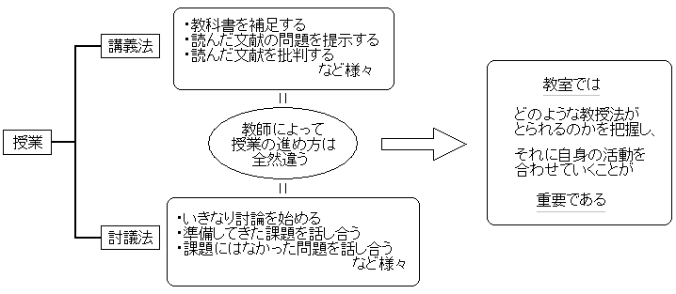

＜一般的な授業勉強のルールの補足＞
① 事前準備することの意義
→ 心の準備を行い、授業を受ける体勢を作る

② 能動的に授業を受けることの意義
→ 知識を整理し、探究心を持つことで
創造的な思考を行うことができる

③ 授業に集中することの意義
→ 必然的に、真摯な努力をすることとなる

④ 重要な点をノートに取ることの意義
(a) 討議法の場合
→ 討論に思考を向けつつ、結論や最重要な点のみを
手早く書き記すことで、素早く自身の考えを整理できる
(b) 講義法の場合
→ 知識を組織化し、ノートに集約することで
講義のポイントが頭の中に残る

⑤ その日のうちに復習を行うことの意義
→ ノートをより有意義なものにし、知識を組織化できる
７．記憶力を高めるために
＜記憶とは＞
記憶とは理解・思考のための材料である
↓
記憶は習得のための必要条件である

＜記憶の意味＞
効率的な勉強のための重要な部分
→ 理解・思考の対象となった材料を記憶すること
↓
授業を習得（多くの事柄を記憶している状態）
→ 記憶の引き出しは整理され、理論的に思い出せる

＜記憶を改善できる唯一の方法＞
よりよい学習方法を用いる
↓
勉強方法を改善することが記憶の改善に繋がる

＜記憶力を高めるためのルール＞
・記憶すべき概念の意味を理解する
→ 概念と概念を結ぶ手助けになる
…→ 概念の結び付きが豊かであれば記憶されやすい

・繰り返し復習する
→ 何度も思い起こすことで、しっかり記憶される

・機械的に繰り返すことを避ける
→ 学習意欲を持って、様々なやり方で復習を行いなさい

・あとで思い出す、という目的を持って勉強する
→ ずっと使うために記憶する、という意識を持つ

・時折勉強を中断して、今やっている内容を思い返す
→ 思い出す、というプロセスを繰り返す

・自分の記憶力に自信を持つ
→ 自信を持つことが記憶を助けることになる

・情報を記憶する助けとなるような関連付けを行う
→ 自身で覚え方を工夫して、関連付けをする

